Интегрированная ОД с применением адвент-календаря
«Моя мама лучше всех!»
в старшей группе «Солнышко»
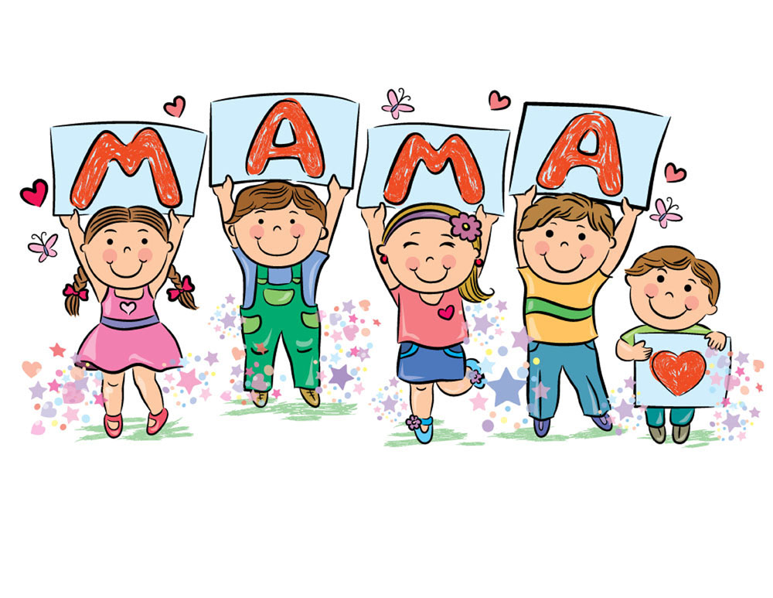
Воспитатель:
Лаврухина Н.П.

МБДОУ «Теремок»
с. Становое
2022

Цель: формирование представлений о маме — как самом близком и родном человеке.
Задачи:
Образовательные:
- Расширять словарный запас детей, активизировать в речи детей прилагательные: ласковая, заботливая, нежная и т.п., упражнять в образовании прилагательных от существительных (варенье из малины – малиновое и т.д.);
- Совершенствовать умение работать по образцу, собирать целую картинку из частей;
- Закреплять умение создавать из бумаги объёмные детали аппликации и соединять их в целый предмет, создавая коллективную композицию.
Развивающие:
- Создавать условия, способствующие развитию навыка работы в подгруппе;
- Развивать память, внимание, мышление, речь, воображение;
- Развивать эмоциональную отзывчивость, творческую самостоятельность и целенаправленность, способствовать формированию познавательной активности.
Воспитательные:
- Воспитывать у детей чувство любви и привязанности к самому дорогому человеку – маме, желание заботиться о ней, оказывать посильную помощь;
- Воспитывать самостоятельность при выполнении заданий, трудолюбие, умение доводить работу до конца, аккуратность;
- Воспитывать интерес к подгрупповой и коллективной работе.
Приоритетная образовательная область: речевое развитие.
Интеграция образовательных областей: социально-коммуникативное развитие, художественно-эстетическое (аппликация), познавательное (ФЦКМ).
Планируемые результаты: у детей расширен словарный запас, они используют в своей речи прилагательные, выражающие их отношение к маме (ласковая, заботливая, нежная и т.п.,); дети образуют прилагательные от существительных (варенье из малины – малиновое и т.д.); могут собрать целую картинку из частей по образцу; умеют создавать из бумаги объёмные детали аппликации и соединять их в целый предмет при изготовлении коллективной композиции; имеют навык работы в подгруппе; у детей развита память, внимание, мышление, речь, воображение; дети проявляют эмоциональную отзывчивость, творческую самостоятельность и целенаправленность, у них сформирована познавательная активность; у детей воспитано чувство любви и привязанности к самому дорогому человеку – маме, желание заботиться о ней, оказывать посильную помощь; дети проявляют самостоятельность при выполнении заданий, трудолюбие, умеют доводить работу до конца, работают аккуратно; проявляют интерес к подгрупповой и коллективной работе.
Целевые ориентиры: ребёнок достаточно хорошо владеет устной речью, может выражать свои мысли и желания, используя речь; ребёнок проявляет любознательность, склонен наблюдать, экспериментировать, обладает начальными знаниями о природном и социальном мире; способен сотрудничать и выполнять различные функции в совместной деятельности.
Материалы и оборудование: музыкальная колонка, запись мелодии, мольберт, заготовка для коллективной работы; адвент-календарь; разрезные картинки с изображением предметов быта, дидактический материал для игр, игрушка в виде сердца; заготовки для аппликации, клей-карандаш, клеёночки, салфетки, подносы для деталей (по количеству детей).
Предварительная работа: беседы о временах года, чтение художественной литературы; заучивание стихотворений и пословиц о маме; предварительная беседа в кругу семьи (ребёнка с мамой о её труде), рассматривание иллюстраций с изображением цветов, изготовление цветов из бумаги.
Содержание ОД
Введение в ОД, мотивация детей.
Здравствуйте, дорогие ребята, рада вас видеть! Давайте мы поприветствуем наших гостей и друг друга.
Я люблю свой детский сад,
В нём полным – полно ребят,
Может сто, а может – двести,
Хорошо когда мы вместе.
Все на месте? Все ли тут?
Повернулись, оглянулись
И друг другу улыбнулись
Мы все поприветствовали друг друга. Отлично!
Звучит мелодия песни «Дождик» Н. Соловьева (знакомая детям).
Ребята, куда приглашает нас музыка? Откуда доносится мелодия?
Дети определяют, что музыка доносится из адвент-календаря.
Молодцы! Ребята у вас отличный слух!
Действительно, это наш адвент-календарь нас зовёт.
Видимо, Царевна Осень, хочет снова с нами пообщаться.
Интересно, какое сегодня она приготовила нам задание?
Как вы думаете, ребята?
Ответы детей (примеры заданий).
Ребята, какие вы молодцы, вы очень любознательные. А сейчас давайте посмотрим, что же приготовила нам Осень?
Вместе с детьми снимаем письмо под номером №24 с адвент-календаря.
Здорово! Мне тоже не терпится посмотреть, что же там находится?
Ребята, а теперь подумайте, как же нам быть? Кто же откроет послание Осени, как нам договориться?
Предложения детей (определить одного из детей, кто откроет послание – считалочкой).
Отлично, договорились, будем считать. (Определяем считалочкой того, кто откроет послание).
Считалочка:
Листья кружатся по кругу,
Раз, два, три, четыре, пять!
Улыбнёмся мы друг другу,
И скорей начнём играть.
А теперь тот, кого определила считалочка, открывает послание.
Совместная постановка детской цели деятельности.
Ребята, Осень нам прислала письмо. Читаю письмо.
«Дорогие, ребята, я приготовила для вас сюрприз. Но чтобы его отыскать, вам нужно выполнить мои задания. Думаю, вам они понравятся. Я знаю, что вы очень любознательные, активные, дружные и поэтому обязательно справитесь. Желаю вам удачи. Осень».
Ребята, вы готовы выполнить задания Осени?
Дети: Да.
Актуализация знаний детей.
Ребята, Осень, приготовила для нас загадку, послушайте её и отгадайте.
Несу я урожаи,
Птиц к югу отправляю,
Деревья укрываю,
Но не касаюсь ёлочек и сосен,
Кто я такая? (Осень).
Правильно! А какие приметы Осени вы знаете? Давайте мы с вами их назовём (Солнышко мало греет, дни становятся короче, а ночи длиннее. Люди собирают урожай, птицы улетают в тёплые края, животные начинают готовиться к зиме, часто льёт дождь, начинается пора листопада и т.д.).
Молодцы!
Ребята, назовите, пожалуйста, какие вы знаете осенние месяцы?
Дети отвечают (сентябрь, октябрь, ноябрь).
Правильно, молодцы! А я сейчас вам прочту одно стихотворение, вы внимательно послушаете и ответите на вопрос. О ком нам рассказывает это стихотворение?
Кто приходит к нам с утра?
Скажет кто? «Вставать пора!»
Кашку кто успел сварить?
Чаю в чашку вам налить?
Дочке косы кто заплёл?
В детский сад вас кто привёл?
Кто ребячий любит смех?
Кто на свете лучше всех?
Дети: Мама!
Правильно, ребята.
А скажите мне, ребята, какой праздник мы отметим уже очень скоро, в конце ноября? Ответы детей.
Правильно, ребята, молодцы, скоро наступит праздник наших мам «День матери».
И нам нужно с вами поскорее к нему подготовиться, чтобы порадовать наших мам. Что для этого нужно сделать? Как вы думаете? (помочь с уборкой, приготовить что-нибудь для мамы).
А я вам предлагаю, ребята, приготовить для наших мам вкусное угощение и поиграть в игру: «Варенье для мамы» (работа в подгруппах).
Что нам нужно, чтобы приготовить варенье? (ответы детей).
А у меня есть вот такие замечательные баночки. И много разных вкусных ягод и фруктов. Вам нужно разложить их по банкам, так, чтобы в одной банке оказались только одинаковые ягоды или фрукты.
Посмотрите, сколько здесь банок? Верно, три банки. Значит нам с вами нужно поделиться на три команды.
Ваша команда собирает в свою банку клубнику, ваша собирает в свою банку яблоки, а вы собираете малину. Молодцы! Отлично справились.
А теперь, скажите мне, какое варенье получилось в каждой из банок. (Малиновое, яблочное и клубничное).
Ребята, а как ещё вы можете помочь своим мамам? Что вы делаете дома сами? (пылесосим, моем посуду…). Молодцы, ребята! Посмотрите, а приборы, которые нужны для домашних дел, оказались сломанными. Нам с вами нужно поскорее их починить.
Дидактическая игра: «Поможем маме». Дети собирают разрезные картинки предметов быта. (Стиральная машина, пылесос, гладильная доска, кастрюля, утюг).
Ребята, а вы любите своих мам? А какие ваши мамы? Я вам предлагаю поиграть в игру: «Какая наша мама?». Сейчас каждый из вас скажет по одному хорошему доброму слову о своей маме, передавая сердечко.
Словесная игра: «Какая наша мама».
Ребята, каждый из вас назовёт по одному хорошему слову, не повторяя уже сказанные слова. (Дети становятся в круг, предлагаю им маленькое сердечко, дети передают друг другу сердечко и говорят ласковое слово для мамы).
Моя мама самая: заботливая, добрая, нежная, весёлая, любимая, дорогая, милая, отзывчивая, красивая, ласковая и т.д.
Какие молодцы, сколько самых лучших слов вы сказали о маме. У вас замечательные мамы. А сейчас, я предлагаю немножко отдохнуть.
Физкультминутка:
Мамочка, мамуля, (идут по кругу, взявшись за руки).
Так тебя люблю я (останавливаются, прижимая руки к груди).
Я цветок тебе дарю (руки вытягивают перед собой).
Вот как я тебя люблю (обнимают себя).
Ну, вот мы отдохнули. Ребята, на праздник всегда дарят подарки. А что мы можем подарить нашим мамам? Ответы детей.
А я вам предлагаю изготовить праздничный букет. Ведь лучший подарок – это подарок, сделанный своими руками. Он поднимет настроение маме. И покажет, как сильно вы её любите. Чтобы приготовить подарок для мам, мы должны пройти в нашу творческую мастерскую:
Раз, два, три – покружись, в мастерской ты окажись.
Звучит музыка: дети кружатся под музыку и занимают свои рабочие места.
Но прежде, чем приступить к работе, давайте скажем такие слова:
Сяду прямо, не согнусь, за работу я возьмусь.
Коллективная работа: «Букет для мамы».
Объясняю и показываю последовательность выполнения работы.
Гимнастика для глаз:
Глаза закрой и погладь руками,
Помечтаем мы с вами о любимой маме.
Дети выполняют работу самостоятельно. Получившиеся цветочки приклеивают на ватман с корзиной.
Ребята, посмотрите, какой замечательный подарок у нас получился. Мы сегодня хорошо с вами поработали. Вам нравится наш подарок? Думаю, мамы будут рады! А сейчас нам пора возвращаться в группу. Раз, два, три – покружись и в группе окажись.
Смотрите, ребята, Осень нам оставила ещё послание.
Дорогие ребята, вы молодцы! Вы справились со всеми заданиями, а вот и сюрприз от Царевны Осени. Коробочка в виде сердца с угощениями.
Подведение итогов. Рефлексия.
Ребята, вам понравилось выполнять задания? А какое задание вам понравилось больше всего? Вам было трудно или нет? Если вам понравилось, улыбнитесь!
Я хочу поблагодарить вас, мои друзья, за чудесное время, проведенное с вами. Мне было с вами очень интересно и легко. И хочется ещё раз вспомнить простую истину – цените своих матерей, дарите им минуты радости, будьте заботливы и всегда помните, что мы все перед ними в неоплатном долгу.

